

**ДУМА**

ГОРОДСКОГО ОКРУГА СПАССК-ДАЛЬНИЙ

**ПРИМОРСКОГО КРАЯ**

**Р Е Ш Е Н И Е**

Об установлении границ территории для осуществления

территориального общественного самоуправления

«Родной двор» городского округа Спасск-Дальний

Принято Думой городского

округа Спасск-Дальний

« 30 » ноября 2022 года

1. Установить границы территории для осуществления территориального общественного самоуправления «Родной двор» городского округа Спасск-Дальний согласно описанию границ (приложение 1) и схеме границ территории (приложение 2).

2. Настоящее решение вступает в силу со дня его официального опубликования.

Глава

городского округа Спасск-Дальний О.А. Митрофанов

« 30 » ноября 2022 года

№ 59-НПА

Приложение № 1

к решению Думы городского

округа Спасск-Дальний

от «30» ноября 2022 г. № 59-НПА

Описание прохождения границ территории

территориального общественного самоуправления «Родной двор»

*(ул. Коммунаров д. № 29)*

С северной стороны граница территории территориального общественного самоуправления «Родной двор» проходит по северо-восточной стороне строго по границе земельного участка, сформированного под жилым домом № 29 по ул. Коммунаров и поворачивает в юго-восточное направление.

Затем поворачивает в юго-западном направлении и проходит строго по границе земельного участка, сформированного под жилым домом № 29 по ул. Коммунаров. Далее граница в точке пересечения поворачивает на запад и идет вдоль границы этого земельного участка.

Затем по границе земельного участка поворачивает в северо-западном направлении и примерно через 10 м поворачивает на север. Далее примерно в 69 м от здания проходит в северном направлении и поворачивает на восток протяженностью 69 м. Затем поворачивает на юг протяженностью примерно в 72 м и доходит до границы земельного участка, сформированного под многоквартирным домом.

Затем поворачивает в восточном направлении протяженностью 4 м и возвращается к первоначальной точке.

Приложение № 2

к решению Думы городского

округа Спасск-Дальний

от «30» ноября 2022 г. № 59-НПА

Схема

границ территории для осуществления территориального

общественного самоуправления «Родной двор»

*(ул. Коммунаров д. № 29)*

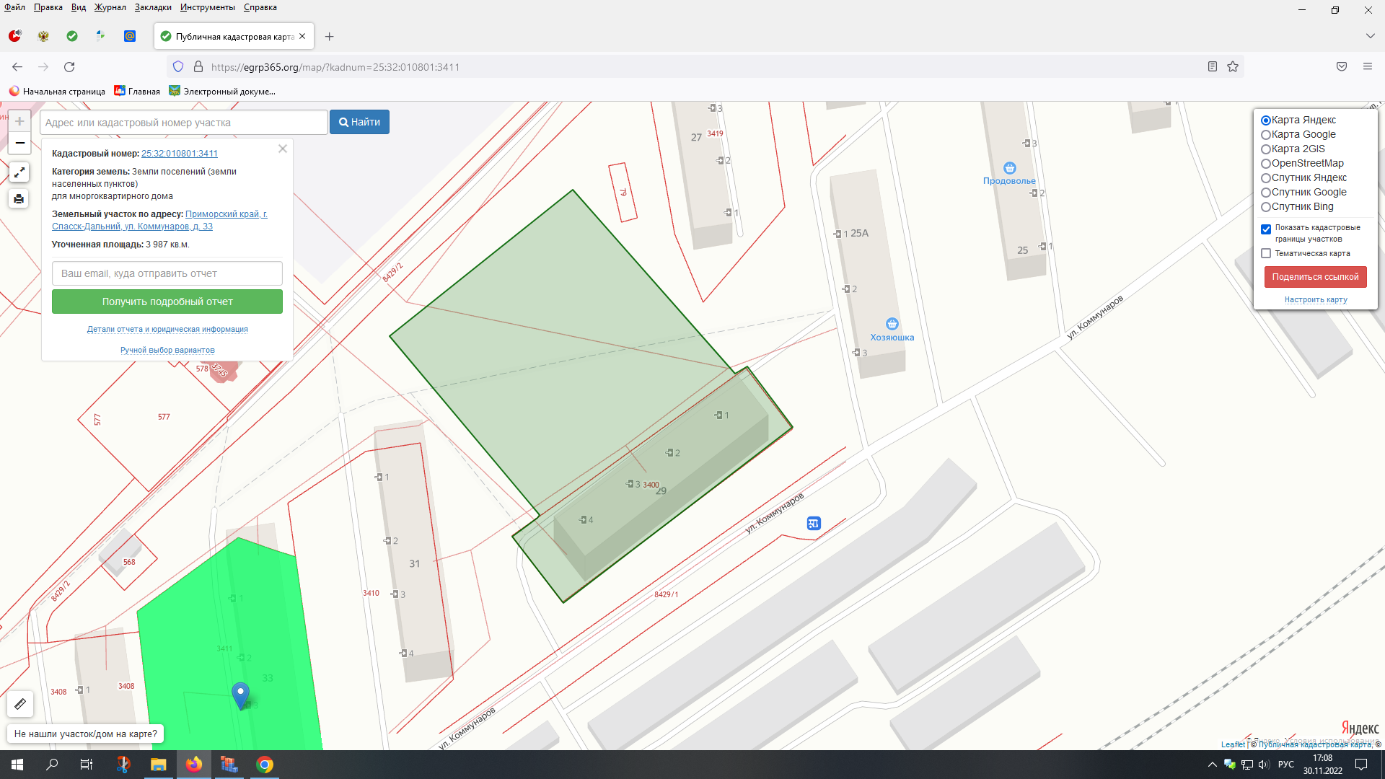

Площадь территории ТОС: 6964 м2 (0,694 га)

Периметр территории ТОС: 356 м (0,356км)